A origem (AFP)
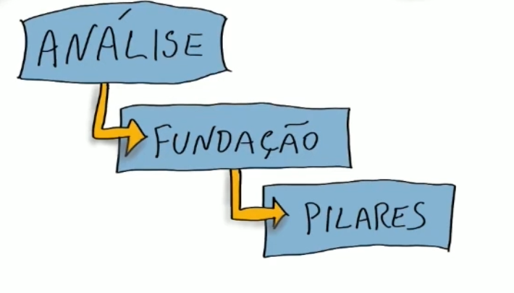

Analise e documentação que é gerada, uma vez que aquilo foi aprovado, validado não pode mudar mais. Se houver alguma alteração no documento nas funcionalidades, é necessário e obrigatório passar por toda essa questão de alise e documentação novamente. Quanto mais você avança mais difícil de voltar fica. Projeto dividido em fases, Waterfall

Ao longo do processo de desenvolvimento de software é necessárias algumas mudanças ou releases. E é como um efeito cascada seguindo apenas um caminho, nunca ira voltar pra trás.
O mercado pode mudar, mudar a prioridade, coisa urgentes e mudanças prioritárias na estrutura. Esse é a origem do Ágil

“Sabemos que o Método Waterfall é utilizado nas engenharias para o desenvolvimento de projetos. Ele é composto por elementos sequenciais, ou seja, o fluxo do projeto proposto inicialmente não deve ser alterado conforme as fases avançam.”

Ao longo do Processo de desenvolvimento do Software as coisas mudam através de feedbacks do cliente, promovendo uma alteração no fluxo estabelecido inicialmente, sendo que no Modelo Waterfall isso não seria possível de fazer, já que cada fase está muito bem estabelecida.

Waterfall

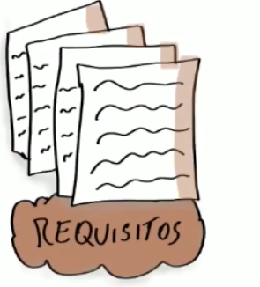Alguns dos problemas é as expectativas, muita coisa acontece, os requisitos não podem mudar, e quando o feedback chega, o projeto e atualizações já andaram muito além do esperado, fazendo com que o projeto estava sempre desatualizado de certa forma. Fazendo o tempo de reação seja extenso, o tempo e manutenção fica extenso.
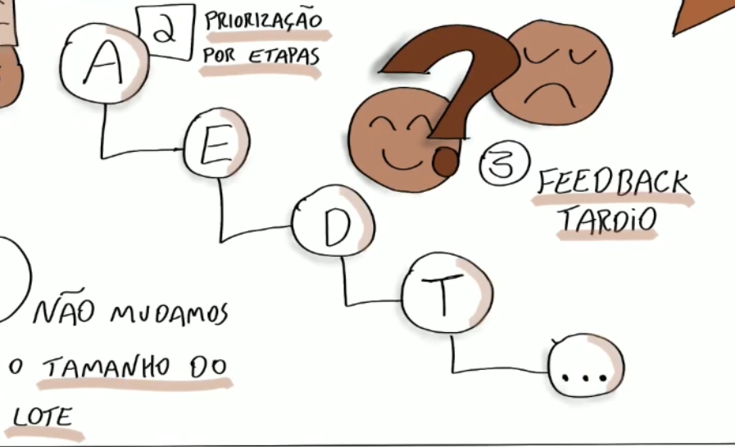
Então o Agil tem a liberdade de fazer mudanças, você entrega por partes, esse pedacinho, depois esse pedacinho, assim faz com que o projeto não pare de fazer sentido com o tempo, e sim sujeito a atualizações.

Para utilizar o Método Waterfall em um desenvolvimento de Software é necessário que os requisitos/documentação sejam aprovados e assinados pelo cliente e responsável do projeto.
Esse requisito tem todo o detalhamento do fluxo que deve ser seguido para atingir o seu objetivo final e, uma vez assinado, esse fluxo não muda mais.
No Waterfall, quando dividimos o modelo em etapas, a primeira etapa se direciona para a segunda e esta se movimenta para a terceira e assim por diante. Com isso, o impacto de um melhor feedback do projeto diminui, porque além do resultado ser visto só no final do processo, as fases não podem ser retrocedidas, excluindo a possibilidade de alguma alteração.
Outro problema que podemos observar é que um projeto definido hoje pode não ter o mesmo sentido daqui 6 meses, porque há muita volatilidade no mundo, as coisas evoluem rapidamente, principalmente a tecnologia.

